教材４－（１） 物質のすがた
○水素，酸素，二酸化炭素，アンモニアの気体の性質を調べ，結果を次の【表】にまとめました。
このことについて，下の各問いに答えなさい。
【表】
- 【表】のＡ～Ｄの気体名を書きなさい。
Ａ Ｂ Ｃ Ｄ

≪ポイント≫ それぞれの気体を判断する基準は何になりますか。

（２） 【表】のＡの気体を発生させるときに使用する薬品等を次の①～⑥の中から２つ選び， その番号を書きなさい。
① 二酸化マンガン ② 石灰石 ③ 亜鉛 ④ うすい塩酸
⑤ うすい過酸化水素水 ⑥ うすい水酸化ナトリウム水溶液

と

（３） うすい塩酸を加えたとき，【表】のＢの気体が発生するものを次の①～④の中から１つ選
び，その番号を書きなさい。
① 食塩 ② 石灰石 ③鉄くぎ ④ 砂糖

（４） 水でぬらした赤色リトマス紙を近づけると，リトマス紙が青くなる気体を【表】のＡ～Ｄ
の中から１つ選び，その記号を書きなさい。

（５） 【表】のＡとＤの混合気体にマッチの火を近づけると，どのようなことが起こりますか。

（６） 右の【図】のような気体の集め方を何 【図】
といいますか。また，この集め方のよさ
は何ですか。
集め方の名称

よさ

（７） 【表】のＣの気体は，右上の【図】のような方法で集めることができません。その理由を書きなさい。

（８） 【表】のＣの気体を集めるのに最も適した方法を何といいますか。

教材４－（２） 物質のすがた
○砂糖，食塩，デンプンを区別するために，次の【実験】を行いました。【表】はその結果をまと
めたものです。このことについて，下の各問いに答えなさい。

【実験】
Ⅰ それぞれの物質を水の入ったビーカーに入れてかき混ぜ，水への溶け方を調
べる。
Ⅱ 【図】のように，それぞれ少量の物質を燃焼さじに取り，ガスバーナーで加
熱して変化を調べる。

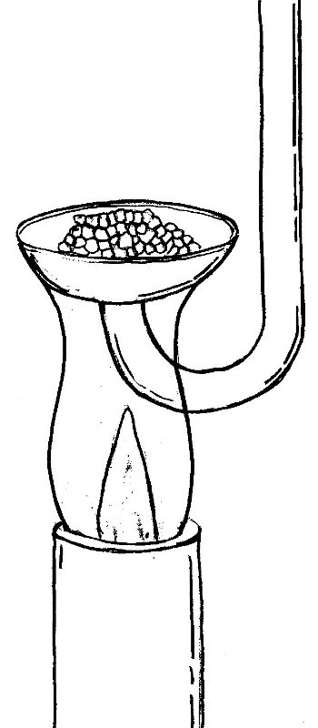
【表】 【図】
物質 | Ⅰの結果 | Ⅱの結果
Ａ | 溶けた | 色は変わらなかった
Ｂ | 溶けた | 黒くこげた
Ｃ | あまり溶けなかった | 黒くこげた

燃焼さじ

（１）【実験】Ⅰで，正しい結果を得るためにそろえなければならない条件を２つ書きなさい。

（２）Ａ～Ｃの物質名をそれぞれ書きなさい。
Ａ
Ｂ
Ｃ

（３）Ａ～Ｃの物質をそれぞれ指でこすりあわせたとき，ざらざらとした感じがして，その粒が
立方体のような形をしているのはどれですか。適切なものを１つ選び，その記号を書きなさい。

（４）ＢとＣのように，熱したときに黒くこげて炭になる物質には，共通して何が含まれていま
すか。

（５）ＢとＣを熱したときに発生した気体は何ですか。

（６）Ａのように，熱したときに黒くこげない物質のことを何といいますか。

（７）紙，ろう，プラスチック，鉄，ガラスの中で，（６）にあてはまる物質をすべて答えなさい。

ここが大切！

まとめ
○金属の性質
①みがくと金属特有の光沢（金属光沢）が出る。
②電流がよく流れる。
③熱がよく伝わる。
④たたくと細長くのびたり，うすく広がったりする。

教材４－（３） 物質のすがた
○色々な物質の密度を測り表にまとめました。次の問いに答えなさい。

物質名 | 密度ｇ/ｃｍ^{３} |  | 物質名 | 密度ｇ/ｃｍ^{３}
金 | 19.32 |  | PET | 1.38～1.40
銀 | 10.50 |  | ポリエチレン | 0.92～0.97
銅 | 8.96 |  | ポリスチレン | 1.06
鉄 | 7.87 |  | ポリプロピレン | 0.90
アルミニウム | 2.70 |  | ポリ塩化ビニル | 1.35～1.45
食塩 | 2.17 |  | 水銀 | 13.55
氷(0℃) | 0.92 |  | 水(4℃) | 1.00

（１）表中の金属のうち水銀に入れたときにしずむものをすべて答えなさい。

（２）表中の物質のうち水に浮かぶ物質をすべて答えなさい。

（３）表中のPETはプラスチックの名前の略です。名称を答えなさい。

（４）家にあったスプーンの質量をはかったら、81gでした。また、メスシリンダーを使って体積をはかったら、ちょうど３０ｃｍ^{３}でした。このスプーンは表中のどの物質でできていますか。

（５）ペットボトルのふたはポリプロピレンでできています。質量をはかったら、2.5gありました。体積は何cm^{３}になりますか。

【表】５種類の金属とその密度
(２０℃のとき)
物質名〔金属〕 | 密度〔g/cm³〕
アルミニウム | ２.７０
鉄 | ７.８７
銅 | ８.９６
銀 | １０.５
金 | １９.３

教材４－（４）
５種類の金属の密度を調べ，【表】にまとめました。次の各問いに答えなさい。

(１) かんや鍋の原材料に金属を用いる理由を，金属の性質に着目して簡潔に答えなさい。
１
(２) 次の性質のうち，金属に共通した性質をすべて選びなさい。
① 磁石につく ② 磁石につかない ③ 電気を通す
④ 電気を通さない ⑤ たたくと伸びる ⑥ たたくと細かく砕ける
⑦ 固体である ⑧ 熱をよく通す
１
(３) 【表】の５つの金属を，それぞれ１０gずつ用意したとき，体積が最も大きくなるのはどの金属になりますか。適切なもの次の①～⑤の中から１つ選び，その番号を書きなさい。
① アルミニウム ② 鉄 ③ 銅 ④ 銀 ⑤ 金
１
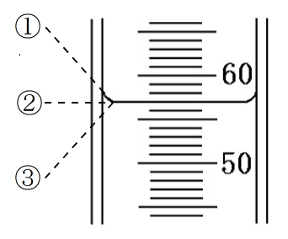
(４) メスシリンダーの目盛りを読む際の目の位置として正しいものを図の①から③から１つ選び，その番号を書きなさい。

１

まとめ・・・金属の性質
①みがくと金属特有の光沢（金属光沢）が出る。
②電気や熱がよく伝わる。
③たたくと，細長くのびたり（延性），うすく広がる（展性）。
密度について
①物質1立方センチメートルあたりの質量で，物質固有の値
体積の測定方法についてについて
①メスシリンダーは真横からみて，目盛りは1/10まで目分量で測定する。

